## Mini projet java (révisions)

Objectif :

Programmer une petite application java qui générera un fichier "dessin.svg" affichable via un navigateur internet .

### création et paramétrage du projet

Créer (avec eclipse) un nouveau projet "maven" simple intitulé "***miniProjetJava***"

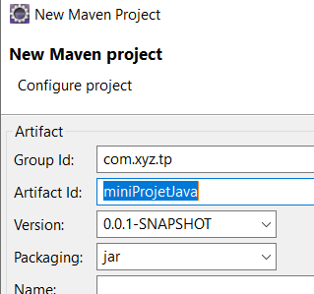

Seuls paramètres importants (indispensables) à ajouter dans **pom.xml** :

**<properties>**

**<maven.compiler.source>1.8</maven.compiler.source>**

**<maven.compiler.target>1.8</maven.compiler.target>**

**</properties>**

NB : penser à activer le menu contextuel "**maven / update project ...**" (en se plaçant à la racine du projet dans le "project explorer") .

*Effet escompté* : JavaSE-1.5 --> **JavaSE-1.8**

### classe principale tp.MyApp

* générer un nouveau package "**tp**" dans src/main/java
* générer une nouvelle classe "**MyApp**" contenant la méthode principale **main**() dans le package "tp" .
* Au sein de la méthode main() afficher à la console le message  
  ***"cette application va générer un fichier dessin.svg"***
* Lancer une première fois l'exécution de l'application java et vérifier le bon fonctionnement au sein de la console :

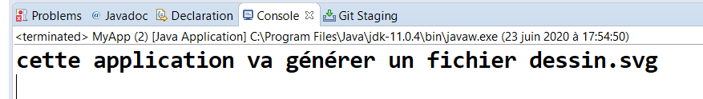

### exemple de fichier ".svg"

**créer** à coté de pom.xml un **nouveau fichier** vide **exemple.svg**

via click droit **/open with / text editor ...** placer (via un copier/coller) le contenu suivant :

**<svg xmlns='http://www.w3.org/2000/svg' height='400' width='500'>**

<**circle** cx='100' cy='100' r='30' stroke='black' stroke-width='3' fill='red' />

<**line** x1='200' y1='50' x2='200' y2='150' stroke='green' stroke-width='4' fill='none' />

<**line** x1='150' y1='100' x2='250' y2='100' stroke='green' stroke-width='4' fill='none' />

<**circle** cx='300' cy='100' r='30' stroke='black' stroke-width='2' fill='red' />

<**rect** x='100' y='180' width='200' height='50'

fill='blue' stroke='black' stroke-width='5' />

<**circle** cx='200' cy='150' r='148' stroke='red' stroke-width='5' fill='none' />

**</svg>**

via click droit / **open with / internal web browser** , visualiser ce dessin vectoriel au sein du navigateur web intégré à l'ide eclipse

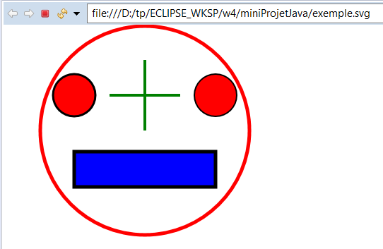

### partie abstraite de tp.figure

**créer** (sous tp) le sous **package** **tp.figure**

Au sein du package tp.figure , coder les 2 interfaces suivantes :

**public** **interface** **Surface** {

**public** **double** perimetre();

**public** **double** aire();

}

et

**public** **interface** **Transformable** {

**public** **void** translater(**int** dx,**int** dy);

**public** **void** zoomer(**double** coeff);

}

**créer** (dans tp.figure) une ***nouvelle classe abstraite*** "**Figure2D**" avec le code initial suivant :

**package** tp.figure;

**import** java.io.ByteArrayOutputStream;

**import** java.io.PrintStream;

**public** **abstract** **class** Figure2D **implements** Transformable{

**private** String couleur="black"; //couleur du trait ou du contour ("black" par défaut)

**private** Integer epaisseur=1; //épaisseur du trait ou du contour (1 par défaut)

**private** String couleurFond; //null par défaut ("none" en svg)

//design pattern "template method" avec polymorphisme sur sous tâche abstraite .

**public** String toSvgStringWithColor() {

//polymorphisme sur l'appel à this.toSvgSubString();

//où this pourra référencer une instance de Cercle ou Ligne ou Rectangle

String beginOfSvgString = **this**.toSvgSubString();

ByteArrayOutputStream baos = **new** ByteArrayOutputStream();

PrintStream ps = **new** PrintStream(baos);

ps.printf("%s stroke='%s' stroke-width='%d' fill='%s'/>",

beginOfSvgString ,

**this**.couleur ,

**this**.epaisseur ,

**this**.couleurFond==**null**?"none":**this**.couleurFond);

**return** baos.toString();

}

**public** **abstract** String toSvgSubString();

//+get/set , +constructeurs , +toString()

}

**Compléter ce code en générant via les assistants d'eclipse les éléments habituels**

(+get/set , +constructeurs , +toString())

### partie concrète de tp.figure

**Créer** au sein de tp.figure , **3 nouvelles classes concrètes** :

* **Ligne** héritant de Figure2D
* **Cercle** héritant de Figure2D et implémentant l'interface Surface .
* **Rectangle** héritant de Figure2D et implémentant l'interface Surface .

NB :

* Ces 3 classes devront également coder les méthodes imposées par l'interface Transformable (indirectement récupérée par l'héritage de Figure2D déclarant implémenter l'interface Transformable) .
* Chacune de ces classes devra comporter au minimum 2 constructeurs :  
   - un constructeur par défaut (avec zéro argument)  
   - un constructeur avec toutes les coordonnées comme premiers arguments importants  
   et avec les couleur, epaisseur et couleurFond comme derniers arguments secondaires

Coordonnées internes d'une ligne :

**private** **int** x1;

**private** **int** y1;

**private** **int** x2;

**private** **int** y2;

Coordonnées internes d'un cercle :

**private** **int** cx;//x du centre du cercle

**private** **int** cy;//y du centre du cercle

**private** **int** r; //rayon

Coordonnées internes d'un rectangle :

**private** **int** x;

**private** **int** y;

**private** **int** width;

**private** **int** height;

NB : On pourra coder les méthodes imposées petit à petit en les testant au fur et à mesure de leur mise en oeuvre.

Autrement dit , certaine méthodes pourront temporairement être laissées avec le code par défaut généré par les assistants d'eclipse .

Les méthodes délicates ***toSvgSubString***() seront codées et testées ultérieurement .

### premiers tests via la classe tp.MyApp

Coder au sein de tp.MyApp quelques tests de ce genre :

Rectangle r = **new** Rectangle(100,180,200,50,"black",5,"blue");

System.***out***.println(r.toString());

System.***out***.println("r.perimetre="+r.perimetre());

System.***out***.println("r.aire="+r.aire());

//idem pour Cercle

//idem pour Ligne (sans périmetre ni aire)

### coder et tester les méthodes ***toSvgSubString***()

La méthode **.toSvgSubString()** de la classe **Ligne** devra générer et retourner une chaine de caractère de ce type : **<line x1='200' y1='50' x2='200' y2='150'**

La méthode **.toSvgSubString()** de la classe **Cercle** devra générer et retourner une chaine de caractère de ce type :  **<circle cx='300' cy='100' r='30'**

La méthode **.toSvgSubString()** de la classe **Rectangle** devra générer et retourner une chaine de caractère de ce type : **<rect x='100' y='180' width='200' height='50'**

NB : étant donné que la méthode **toSvgStringWithColor()** héritée de la classe abstraite Figure2D ajoute une partie finale de de genre **stroke='black' stroke-width='3' fill='red' />**

**on testera indirectement la méthode .toSvgSubString() en appelant .toSvgStringWithColor()**

**sur des lignes , des cercles et des rectangles .**

exemple :

System.***out***.println(**r.toSvgStringWithColor()**);

### coder et tester tp.svg.MySvgUtil.generateSvgFile()

* créer un nouveau package **tp.svg**
* créer et coder la nouvelle classe suivante :

**package** tp.svg;

**import** java.util.List;

**import** tp.figure.Figure2D;

**public** **class** **MySvgUtil** {

**public** **static** **void** **generateSvgFile**(List<Figure2D> listeFig , String fileName) {

//ex de fileName : "dessin.svg"

//ouvrir le fichier en écriture (flux élémentaire + PrintStream)

//générer/écrire via .println() la première ligne du fichier svg

//<svg xmlns='http://www.w3.org/2000/svg' height='400' width='500'>

//boucler sur chaque élément de la liste listeFig

//et générer/écrire via .println() une ligne dont la valeur est construite

//via la méthode .toSvgStringWithColor()

//générer/écrire via .println() la dernière ligne du fichier svg

//</svg>

//fermer les flux ouverts

}

}

Pour tester cette classe , on ajoutera dans la méthode **main**() de **tp.MyApp** du code qui :

* créera une instance de ArrayList<Figure2D>
* y ajoutera quelques instances de Cercle , Ligne et Rectangle
* appellera la méthode statique . **generateSvgFile** de **MySvgUtil** .

On pourra enfin :

* vérifier l'existence du fichier généré ***dessin.svg*** via un **Refresh** eclipse
* visualiser le fichier généré via ***open with /text editor*** et ***open with / internal web browser***

Une éventuelle suite facultative de ce miniProjet pourra être effectuée plus tard (transformations de coordonnées , lambda , stream , ...).